Národní soutěž muzeí Gloria musaealis 2014
Přihláška do soutěže – II. část
Průvodní dokumentace soutěžního projektu

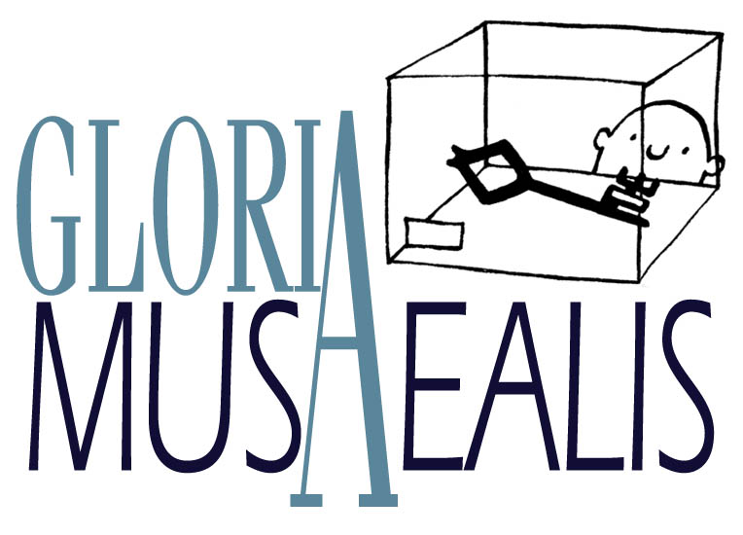 | Číslo soutěžního projektu:  /2014  (vyplňuje pořadatel soutěže)
 | Soutěžní kategorie
 | III. Muzejní počin roku
Předmět soutěže:
Název soutěžního projektu:
Povinné přílohy:
Rozbor počinu se zdůvodněním přihlášky do soutěže (max. 3600 znaků):

Garant soutěžního projektu (uveďte, prosíme přímý kontakt):
Jméno, příjmení: | Telefon: | E-mail:

Nepovinné přílohy:
Řešitelé projektu:
Jméno řešitele, nebo jména vedoucího a členů řešitelského týmu:

Obrazová dokumentace:
Popisky fotografií (formát 13x18, nebo na elektronickém médiu): |  |  | Název souboru:
1.
2.
3.
4.
5.
6.
7.
8.
9.
10.
□ Videozáznam v délce min. |  | □ Elektronická verze textové dokumentace
□ Kopie původní dokumentace počinu

Dle Vašeho uvážení přiložte i další podklady, umožňující hodnocení soutěžního projektu.
Za účastníka soutěže předal: |  | Za sekretariát soutěže převzal:

